- So sánh mô hình hướng dịch vụ SOA

 | IBM | Oracle | Microsoft
Web Services Container (applicaiton server) | WebSphere Application Serer | Oracle Application Server | .NET/Windows
ESB | WebSphere ESB  Message Broker | Enterprise Service Bus (part of Oracle SOA suite) | BizTalk Server (some ESB capabilities)
Registry/Repository | WebSphere Registry and Repository | Oracle Service Registry (re-braned Systinet product?)
Business Process Management | WebSphere Process Server (also includes ESB) | BPEL Process Manager | BizTalk Server WF( You could use Windows Workflow Foundation along with WCF)
Business Activity Monitoring | WebSphere Business Monitor | Business Activity Monitoring | BizTalk Server
SOA Security | Tivoli Access Manager  Tivoli Federated Identity Manager  WebSphere DataPower SOA Appliances | Oracle Web Services Manager (formerly Oblix COREsv) | Windows 2008 Integrated
SOA Management | Tivoli Composite Application Manager for SOA (part of Tivoli suite) | Oracle Web Services Manager

- Thống kê của Gartner và Forrester

MS Biztalk server:
- Các dịch vụ tích hợp chính của MS bao gồm: Biztalk Server 2013 R2, MS Azure Biztalk Services và Azure Service Bus sử dụng tích hợp trên nền tảng cloud MS Azure. Trong các dịch vụ tích hợp của MS cung cấp thì Bizlktalk Server có số lượng người dùng lớn nhất.
- Hơn 12.000 khách hàng sử dụng tích hợp Biztalk server trên thế giới,

Oracle:
- 3.3 triệu product licenses cho các dòng sản phầm tích hợp Oracle Fusion Middleware (OFM): Weblogic Server, Oracle coherence 12 c, Oracle SOA Suite 12c, Oracle BPM Suite 12c và Oracle JDeveloper 12c.
Thống kê của Gartner năm 2014:
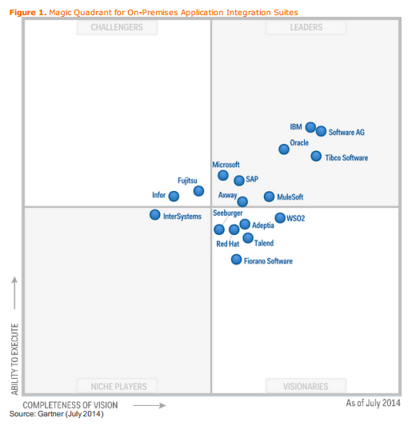

Thống kê của Forrester năm 2010:
